小四动态
2024/5/13
来园情况
幼儿总人数：20人。今日入园：19人
一、户外运动
户外啦！天气真好，我们骑上各种各样的小车去马路上穿梭！孩子两两合作，自由组合！在户外运动中，体验运动的乐趣！
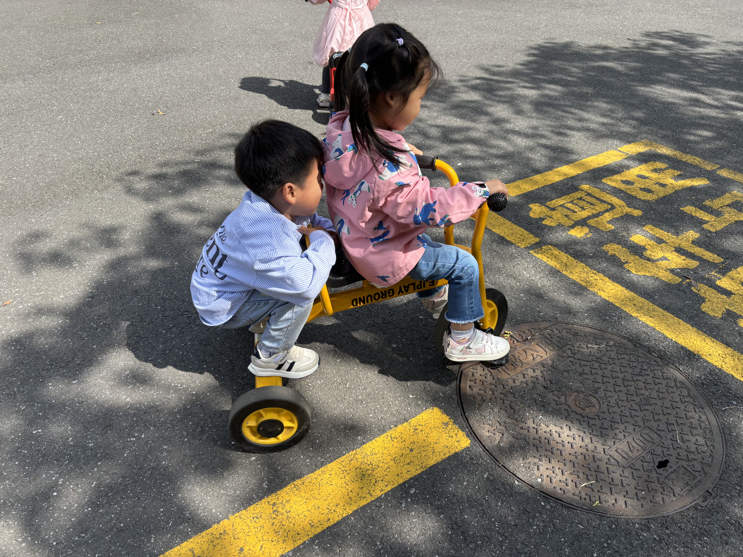 | 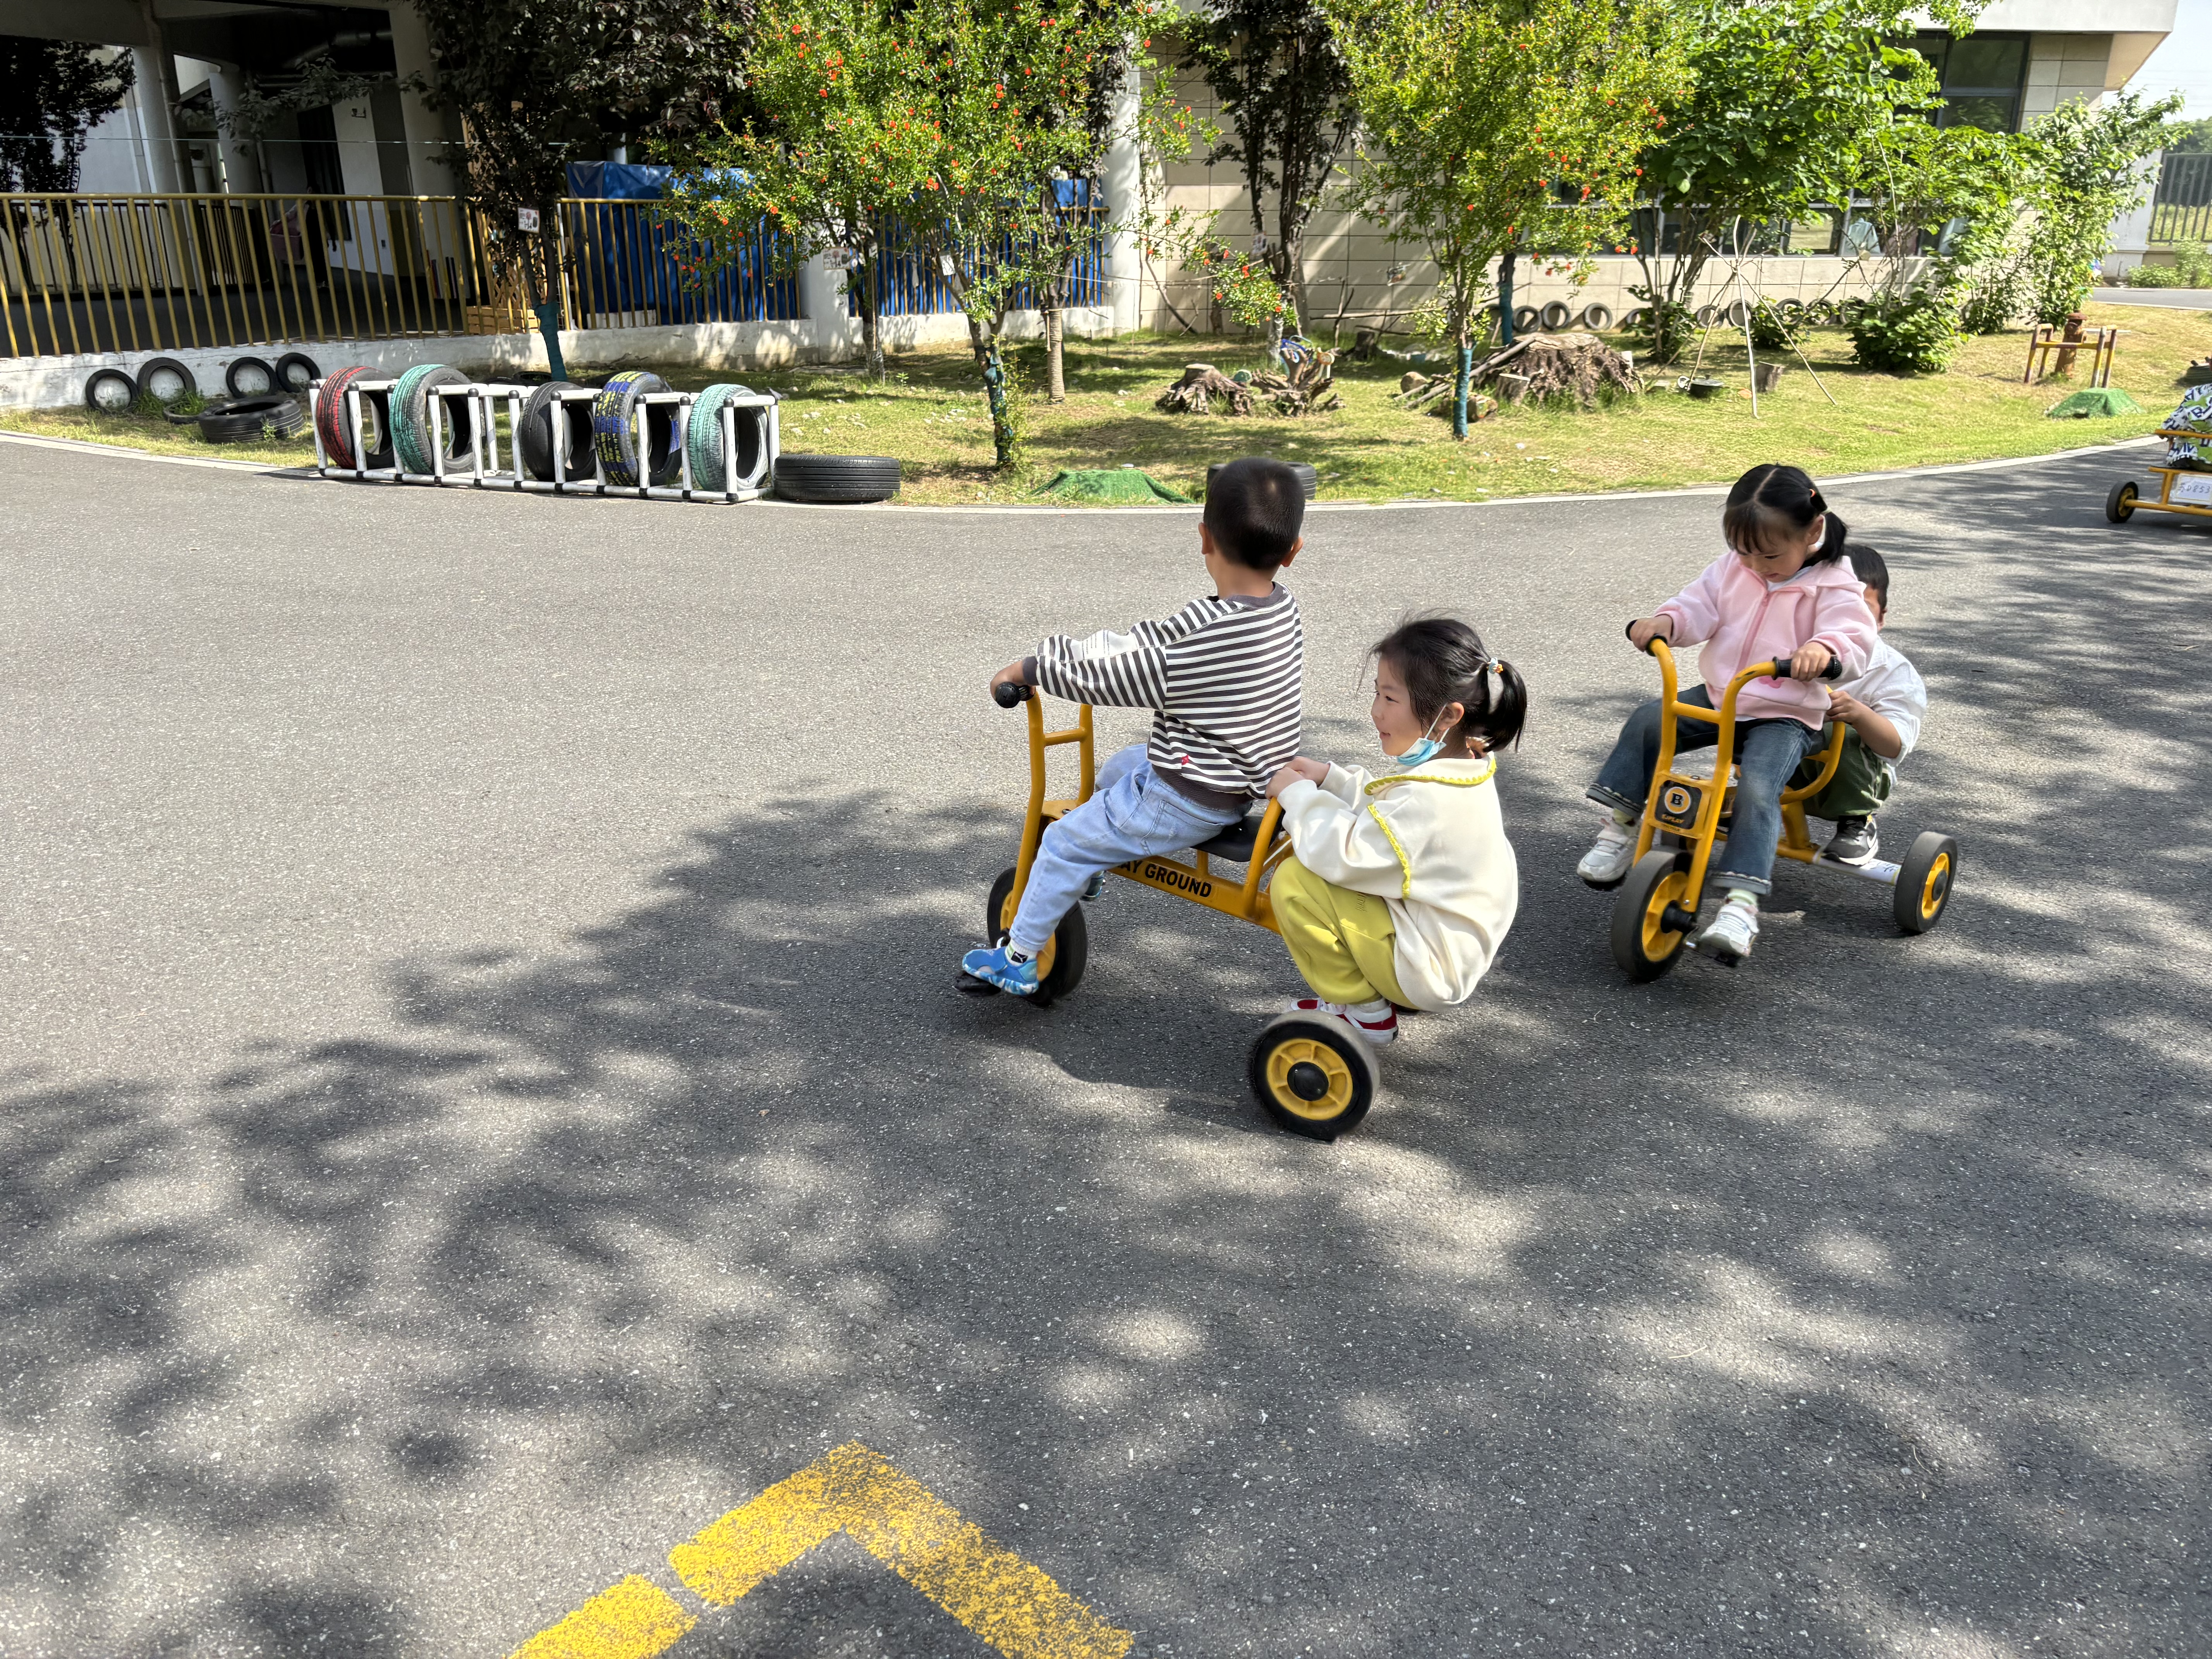 | 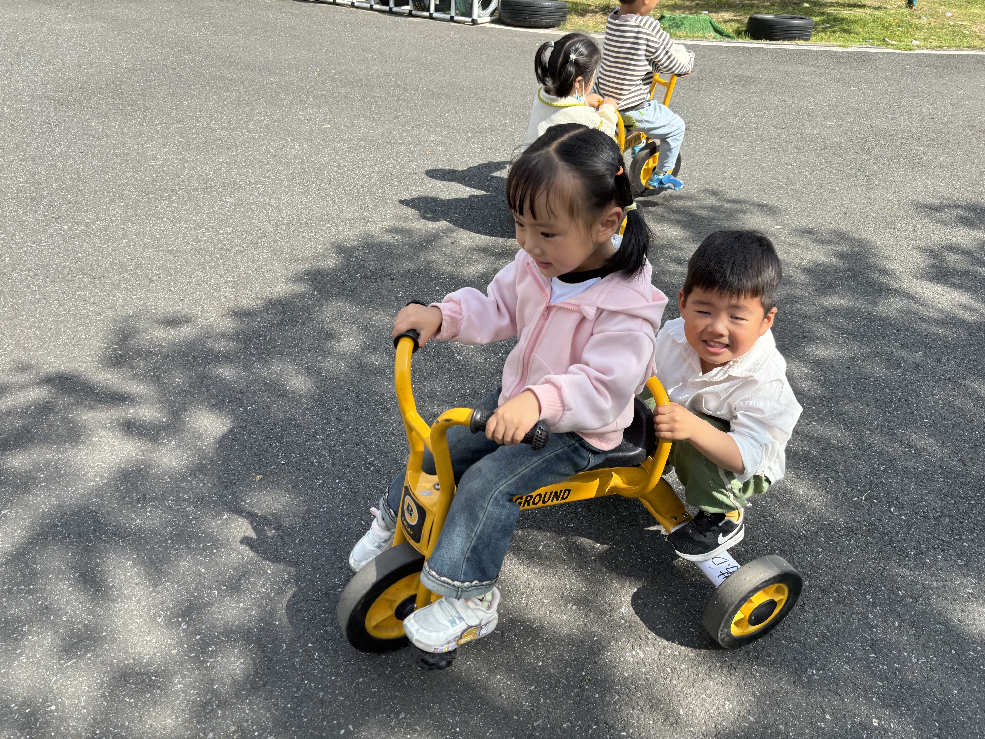
我们在树荫和阳光下，尽情地骑行，真快乐！
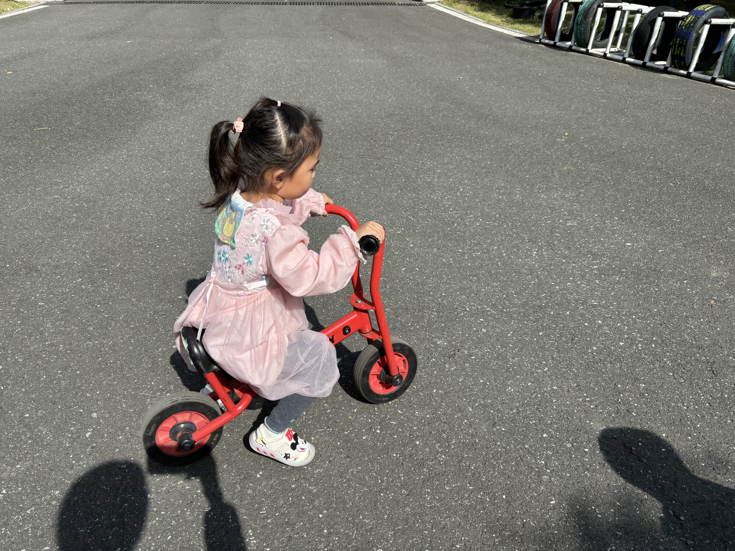 | 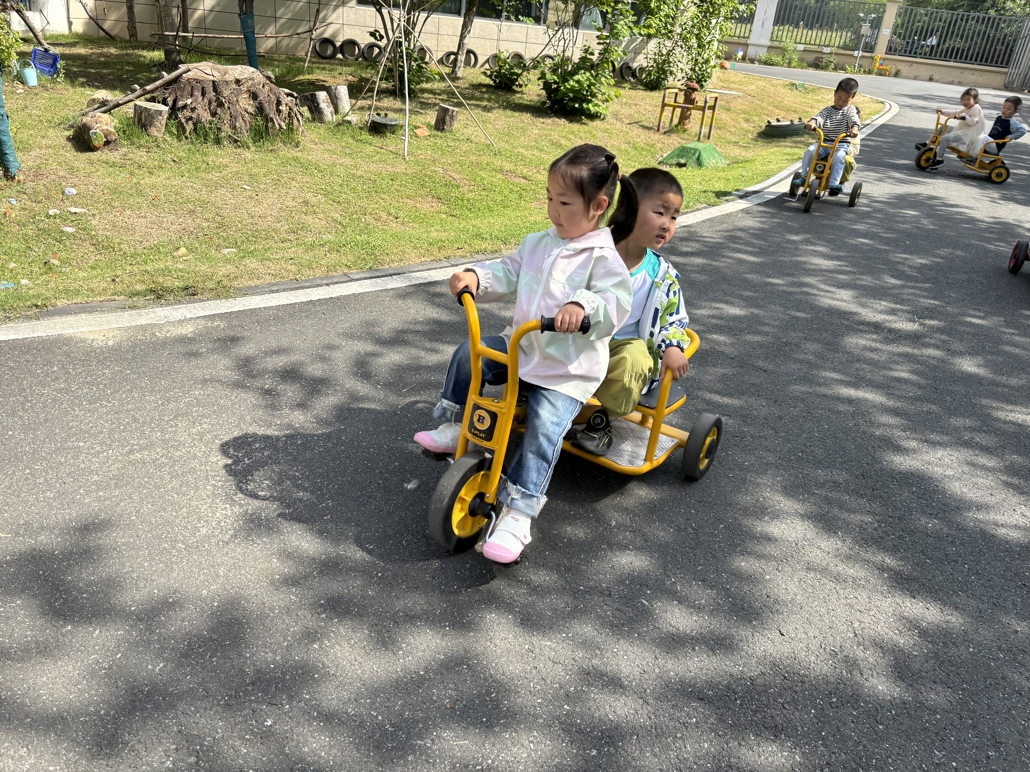 | 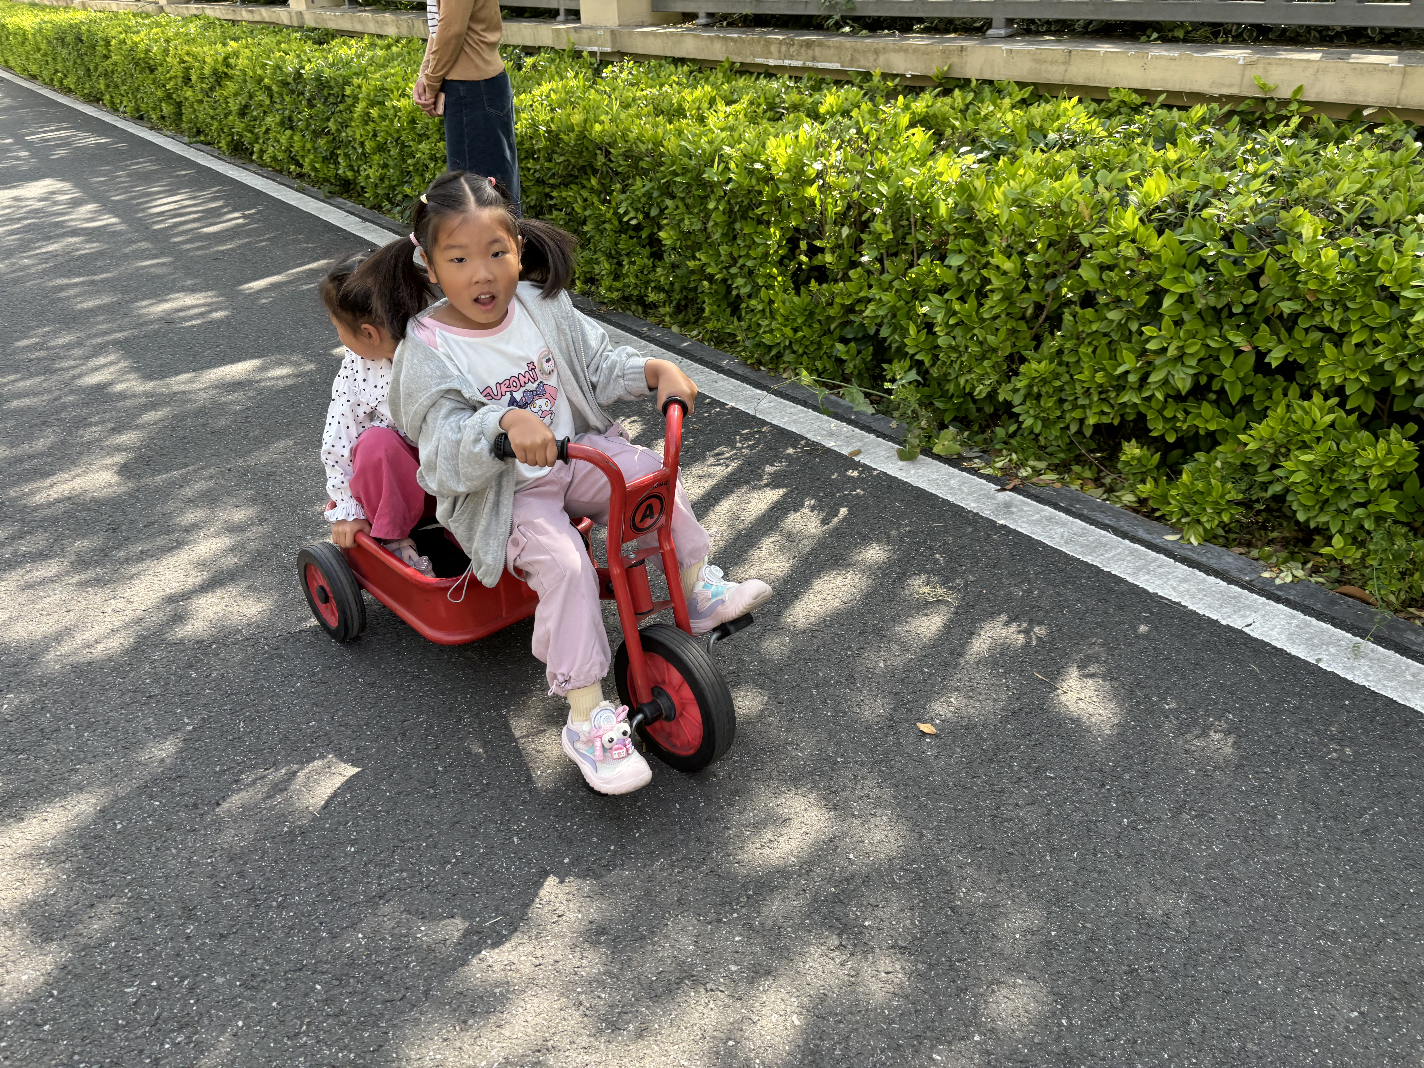
“我们去旅游吧！去哪里呢？”“去公园吧！”
我们来比赛吧！看看谁骑得最快！

二、集体活动语言《老师的手》
《老师的手》是一则内容简单、节奏鲜明的儿歌，描绘了老师能干的手、灵巧的手、有用的手，儿歌中采用了排比和拟人的修辞手法，读起来琅琅上口，使幼儿在朗诵儿歌的过程中感受到老师手的能干，并引导幼儿学会赞美别人，发现别人的优点。
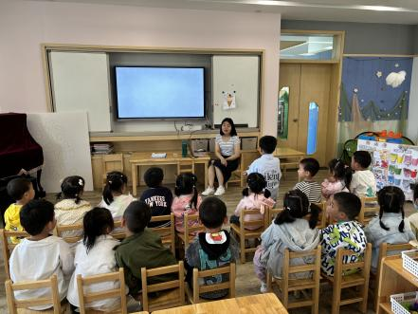 | 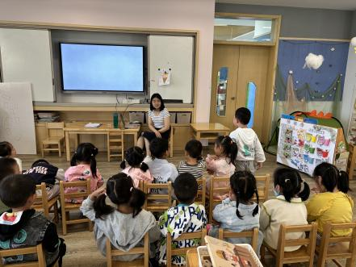 | 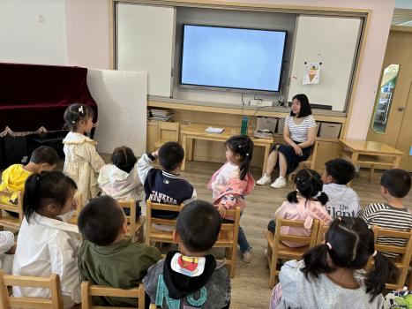
老师：“孩子们，你们的小手和老师的小手会做哪些本领呢？”
孩子们：“我们会玩玩具、会穿衣服、会吃饭等”，“老师的手会画画、会照顾我们、会拍照等。”
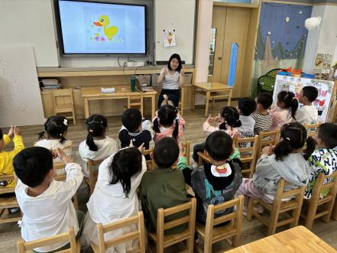 | 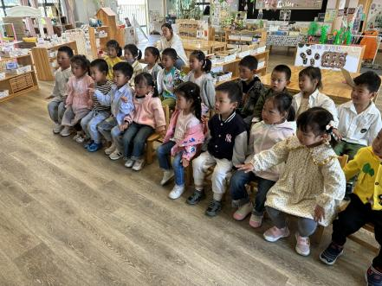 | 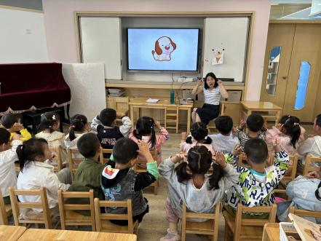
孩子们能认真倾听儿歌内容，边做动作边念儿歌！很厉害哦！
温馨提示：
1.今天我们和宝贝们一起学习了《老师的手》，回家和爸爸妈妈一起说一说、做一做吧！
2.安全教育是重中之重。我们了解地震，知道地震的危害，并进行了地震演练。

